| GUÍA 1:

Registro de antecedentes de proyecto

Sigla | Asignatura | Experiencia de Aprendizaje
TPY 1101 | Taller Aplicado de Programación | Determinación y planificación de proyecto
Tiempo | Modalidad de Trabajo | Indicadores de logro
3 semanas | Equipos de 3 integrantes | IL 1.1 , 1.2, 1.3, 1.4 y 1.5


Antecedentes generales

Esta guía tiene como propósito registrar todos los antecedentes del proyecto a realizar durante el presente semestre.

 Requerimientos para esta actividad

Para el desarrollo de esta actividad los/las estudiantes deberán formar equipos de 3 integrantes, de acuerdo con lo determinado por el/la docente a cargo de la asignatura.

Actividad

Esta actividad tiene como propósito recopilar y organizar información esencial para el proyecto a realizar.
Principalmente, se tendrá que completar los datos que permitan identificar los roles de los integrantes del equipo, la problemática a solucionar, la metodología a implementar, las tecnologías y/o herramientas que utilizaran para el desarrollo de la solución propuesta por el proyecto, las evidencias a construir que respaldaran el trabajo a realizar, la planificación de las tareas a realizar por cada integrante del equipo de trabajo, entre otros antecedentes que apoyen el desarrollo y evidencie los conocimientos adquiridos durante el periodo de formación.

1. Antecedentes Personales
Ingresar la información solicitada de cada integrante del grupo de trabajo

 | Integrante 1 | Integrante 2 | Integrante 3
Rut | 26.357.643-8 | 20.522.031-3 | 20.997.280-8
Nombres | Cesar Ibrahin | Vicente Elias | Vania Alexandra
Apellidos | Maldonado Valiente | Bravo Canaves | Carvajal Salinas
Roles | Líder Equipo/Desarrollador | Desarrollador / QA | Desarrollador Frontend

2. Descripción Proyecto
En la descripción debes señalar brevemente el nombre, descripción, objetivos y alcance del proyecto

Tema | Fit Project – Ecosistema Digital para la Gestión de Manufactura Modular y Comercialización de Unidades Fitness
Descripción | Actualmente, FitProject opera bajo procesos mayoritariamente analógicos y manuales, lo que genera cuellos de botella críticos en su escalabilidad. La gestión del inventario de materiales y el seguimiento del progreso de transformación de los containers se realiza mediante hojas de cálculo aisladas o registros físicos, lo que provoca una falta de sincronización de datos en tiempo real y aumenta el riesgo de error humano.  A nivel comercial, el cliente no tiene visibilidad del producto hasta la entrega, y la administración carece de un tablero centralizado para proyectar ventas de forma precisa. Ante esta necesidad de transformación digital, el software propuesto actuará como el eje integrador:  - A los Usuarios Finales: Les permitirá abandonar la incertidumbre del proceso manual, brindando acceso a un portal web moderno para visualizar detalles técnicos (planos y modelos 3D) y realizar la compra segura de tickets de participación de forma automatizada.  - A los Socios y Administradores: Digitalizará el control que hoy es manual, permitiendo gestionar el inventario de materiales, registrar el progreso físico de cada unidad y monitorear un tablero de control con proyecciones de ventas. Esto permitirá evaluar en tiempo real qué tan cerca están de alcanzar la meta financiera de cada proyecto, eliminando la dependencia de reportes tardíos o informales.
Problemática detectada | Como empresa en conformación, no cuenta con un sistema digital de gestión el cual les permita administrar el avance del proyecto, la construcción de las unidades modulares, el análisis de marketing y ventas, gestión de usuarios finales e inventariado.
Solución esperada | La Creación de un ecosistema digital integral que centralice la gestión operativa y comercial de la empresa. Este sistema permitirá automatizar la operación técnica mediante una plataforma de doble frente: un portal web moderno para que los usuarios finales visualicen detalles técnicos (planos y modelos 3D) y compren tickets de sorteo de forma segura , y un panel administrativo robusto para que socios y administradores gestionen el inventario de materiales y registren el progreso físico de cada unidad. La solución eliminará la opacidad financiera actual al proporcionar un tablero de control con proyecciones de ventas y márgenes de utilidad en tiempo real.
Objetivos generales | Implementar una solución digital centralizada para la gestión de manufactura modular y comercialización de unidades fitness que permita optimizar el retorno de inversión y garantizar la transparencia financiera en todos los procesos de la empresa.
Objetivos específicos | La implementación de esta plataforma no representa únicamente una mejora técnica, sino un salto en el modelo de negocio de FitProject. Al adoptar esta tecnología, la empresa garantiza:  - Escalabilidad del Modelo: Al eliminar los procesos manuales, la empresa podrá gestionar múltiples proyectos en paralelo sin necesidad de aumentar proporcionalmente su personal administrativo, permitiendo un crecimiento acelerado y ordenado.  - Decisiones Basadas en Datos : La gerencia dejará de actuar bajo suposiciones. Con el Dashboard en tiempo real, podrán predecir flujos de caja y ajustar sus estrategias comerciales antes de que ocurran problemas financieros, asegurando la sostenibilidad a largo plazo.  - Posicionamiento y Confianza de Marca: En un mercado donde la transparencia es clave, ofrecer un portal con modelos 3D y trazabilidad de sorteos coloca a FitProject por encima de la competencia "informal", convirtiéndose en un referente de innovación y seriedad en el sector de gimnasios modulares.  - Optimización de Recursos: El ahorro proyectado en horas-hombre y la reducción de desperdicio de materiales (gracias al control estricto de inventario) se traducirá directamente en un aumento de los márgenes de utilidad netos.
Alcance del proyecto | El alcance funcional se centra en resolver la falta de una herramienta centralizada y la opacidad financiera. Se define por los siguientes módulos:  Módulo de Manufactura Modular: Seguimiento del progreso físico y avance de obra de cada contenedor transformado.  Módulo de Logística e Inventario: Gestión centralizada de materiales de construcción y stock para las unidades fitness.  Módulo de Comercialización (B2C): Portal web para la visualización de detalles técnicos (planos/3D) y la venta segura de tickets para sorteos.  Módulo de Inteligencia de Negocios: Tablero de control (Dashboard) con proyecciones de ventas, monitoreo de inversiones de socios y cálculo de márgenes de utilidad en tiempo real.  Exclusiones del Alcance (Out of Scope)  Gestión de RR.HH.: No se incluirá el pago de nóminas ni contratos de los obreros que transforman los contenedores.  Logística de Entrega: El sistema no gestionará el transporte físico (camiones/grúas) del contenedor al ganador del sorteo.  Mantenimiento Post-Venta: El alcance termina con la entrega de la unidad fitness al ganador.

3. Contexto del proyecto
Especificar los antecedentes y motivación para el desarrollo del proyecto, publico objetivo, estado del arte, origen de la problemática y descripción del problema resolver.
El proyecto surge en una empresa dedicada a la fabricación de unidades de entrenamiento fitness que opera bajo un modelo de construcción modular. La gestión de estos proyectos se ha realizado de forma manual o descentralizada, lo que ha generado una brecha de información entre la planta de producción, la administración y los posibles inversionistas o clientes. La falta de un registro digital estructurado sobre el uso de materiales y el avance físico de las obras es el punto de origen que motiva la búsqueda de una solución tecnológica.

El problema se centra en la inexistencia de un sistema digital integrado que permita el control y la visibilidad del ciclo de vida del proyecto. No hay una herramienta que permita a los socios monitorear en tiempo real si el progreso físico de las unidades coincide con la planificación financiera. Existe una deficiencia en la comunicación con el usuario final, quien no cuenta con la plataforma oficial para conocer los detalles técnicos como planos y modelos 3D de lo que está adquiriendo, ni con un canal de tickets de participación.

La principal motivación es la optimización operativa y la transparencia financiera. Se busca transformar un proceso de construcción tradicional en el modelo de negocio escalable y moderno. Al implementar este software, la empresa podrá reducir errores
en la gestión de inventarios, asegurar el cumplimiento de metas de inversión mediante proyecciones de ventas basadas en datos reales y profesionalizar la experiencia de compra del cliente mediante herramientas visuales de última generación.

El público objetivo se divide en dos grupos:

-Usuarios finales: Personas interesadas en adquirir unidades fitness o participaciones en el proyecto, que demandan transparencia técnica y facilidad de pago digital.

-Socios y administradores: Responsables de la toma de decisiones, gerentes de operaciones y encargados de obra que necesitan herramientas de control de inventario y tableros de mando para el seguimiento financiero.

El estado del arte para este proyecto incluye el uso de visores web de modelos 3D interactivos, sistemas de pasarelas de pago integradas y paneles de control en tiempo real que vinculan el avance físico de obra con el flujo de caja y las proyecciones de retorno de inversión. Este proyecto busca posicionarse en esta vanguardia tecnológica al integrar todas estas funciones en un solo ecosistema digital.

4. Metodología
Describir la metodología a utilizar para el desarrollo del proyecto y justificar su uso.
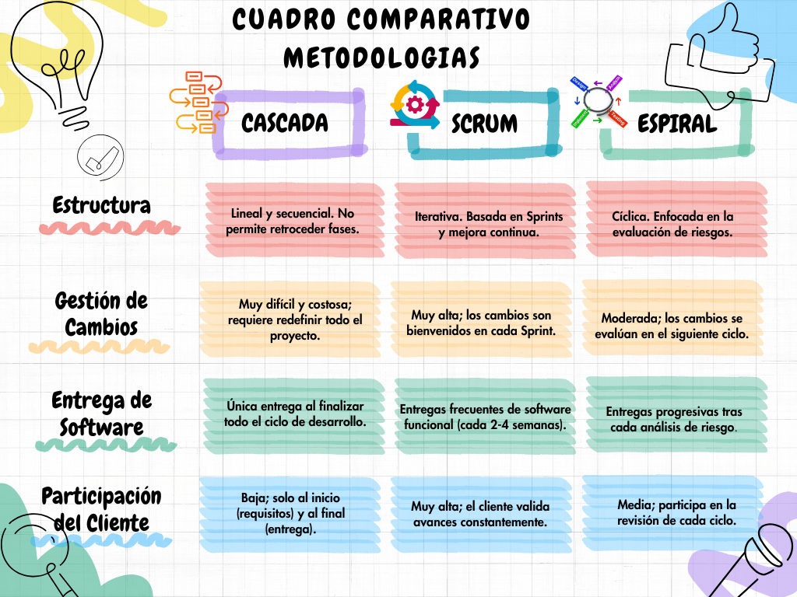
Descripción Metodología
Se ha seleccionado la metodología Scrum para el desarrollo del software de FitProject, fundamentada en la necesidad de entregar valor temprano y reducir la incertidumbre financiera. A diferencia de los métodos tradicionales, Scrum permite que la empresa gane:
- Adaptabilidad y Control de Riesgos: Mediante ciclos de trabajo denominados Sprints, el producto final se construye de forma iterativa. Esto permite que cualquier cambio en los requisitos del negocio se integre sin generar sobrecostos ni retrasos críticos, asegurando que el software final sea exactamente lo que la empresa necesita para operar.

- Eficiencia Operativa: Las funciones y tareas se priorizan en un Product Backlog. Esto garantiza que el equipo de desarrollo trabaje siempre en las funcionalidades de mayor impacto para FitProject (como el módulo de ventas y sorteos), distribuyendo los recursos humanos y técnicos de manera óptima según el avance real del proyecto.

- Transparencia y Retroalimentación Continua: La comunicación no será un evento aislado al final del proceso. Se establecerá un canal directo y constante con el Product Owner (representante de la empresa) mediante reuniones de planificación, revisiones de Sprint y sesiones de retroalimentación remota. Esto garantiza una trazabilidad total y asegura que el cliente tenga visibilidad absoluta sobre el progreso y la inversión realizada.

5. Descripción técnica de la solución

Definición de la Solución
La solución consiste en un Ecosistema Digital Integral compuesto por una plataforma web de doble frente (Cliente y Administrador) que centraliza la operación técnica y comercial de Fit Project. Esta herramienta permitirá automatizar la operación, garantizar transparencia en los sorteos y asegurar el éxito comercial de cada contenedor.

Especificaciones técnicas de la solución a desarrollar
-Arquitectura de Infraestructura y Despliegue a utilizar:
-La Infraestructura en la Nube (Cloud)
-Dockers y Kubernetes.

En el caso de la infraestructura se ocupará los servicios de AWS, para servidores y herramientas complementarias a estos, puesto que son un líder en la industria en temas de disponibilidad y amplitud de herramientas.

Se hará uso de Docker puesto que representa el estándar actual de la industria para la modularización, portabilidad y compatibilidad del software. Por su parte, Kubernetes también es ampliamente en conjunto con Docker para la orquestación de este software, lo cual permite escalar y facilitar la gestión de este software modular, tanto por tema de costos y rapidez.

-Arquitectura de software: Se implementa una arquitectura de microservicios híbrida y orientada a eventos para separar las responsabilidad del negocio y garantizar la escalabilidad del mismo.

Cada microservicio operará bajo sus propias reglas de negocios requeridas, lo que facilitará el manejo de diferentes servicios al momento de hacer modificaciones y desplegarlos.

Lenguajes de programación: Java, Javascript, SQL

Framework, dependencias y/o librerías a utilizar:

Frontend:

-Next.js (React).
-Tailwind.

Backend:

-Spring Boot
-Spring security + JWT + Passport.js

Base de Datos: PostgreSQL

-Motor: MVCC

Repositorio: Git y github

Otros:

-Pasarela de pagos: SDK de Transbank (Webpay)

- Uso de React Three fiber/ Three.js para renderizar el contenedor 3ds y que el usuario pueda verlo antes de comprarlo.

6. Plan de Trabajo
Define la planificación de tu Proyecto de a las evidencias a realizar durante el semestre.

Nro. | Nombre de Actividades/Tareas | Descripción Actividades/Tareas | Recursos | Duración de la actividad | Responsable | Observaciones
1.- | Primera Reunión con cliente | Levantamiento de requisitos, donde se especifique el proyecto, los requerimientos por parte del cliente y los acuerdos a seguir en adelante. | Computador, acuerdo de confidencialidad. | Una hora y quince minutos. | Cesar Maldonado, representante del equipo de programación. | Empresa en proceso de formalidad legal.
 | Analisis de los requerimientos. | Analisis en base a las necesidades del cliente y conformidad respecto a los requerimientos de la asignatura | Computadores personales y de la institución | 2 a 4 horas | Integrantes del equipo | Se usa horas académicas del semestre para avanzar en el análisis de los requisitos del proyecto.

7. Evidencias
Declarar las evidencias a diseñar para el proyecto. Estas evidencias deben ser acordadas con el docente, dependiendo de la dimensión del proyecto. Todas las evidencias deben estar en formato .pdf, .xls, .xlsx, .doc o .docx, según corresponda y deben ser legibles para el docente.

Nro. | Nombre de evidencia | Descripción | Link para acceder (repositorio)
1 | fitproject.docx | Documento word que describe el caso de forma general. | https://docs.google.com/document/d/1P18JfSMdvYodkxPzJNoMWmHbrxYjL1p0/edit?usp=drive_link&ouid=109709993178357403864&rtpof=true&sd=true
2 | Borrador de tomas de requisitos.docx | Borrador word que se realizó al tomar requisitos en persona. | https://docs.google.com/document/d/1pq2Ap6F4ZpWTCBhmY74wB3eYaMdLQwQA/edit?usp=drive_link&ouid=109709993178357403864&rtpof=true&sd=true
3 | Acta de reunión Número 1.docx | Documento word que contiene los detalles de la reunión entre el cliente y el integrante Cesar. | https://docs.google.com/document/d/1-iYWUjDv8pps66S7A3ng91VqPHpcPmMy/edit?usp=drive_link&ouid=109709993178357403864&rtpof=true&sd=true
4 | Documento de registro de definición e identificación del proyecto.docx | Documento word pedido para la entrega de EVA01. | https://docs.google.com/document/d/1HcX5Fo6kVdvZP0Laz24Fl4RLKXf03M3B/edit?usp=drive_link&ouid=109709993178357403864&rtpof=true&sd=true
5
6

8. Planificación semestral
Describir todas las tareas a realizar durante el semestre, considerando los hitos de entregas en cada una de las fases.

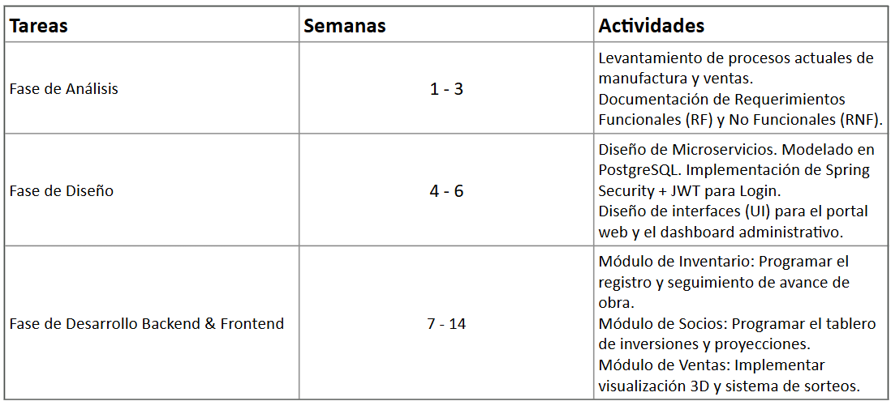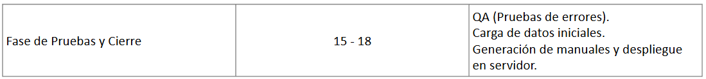
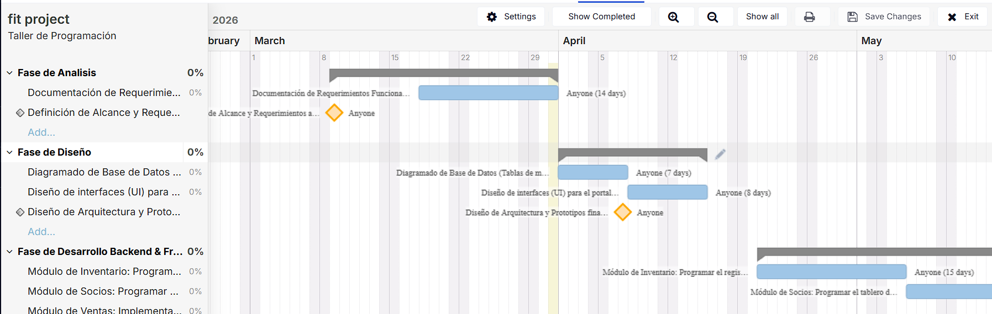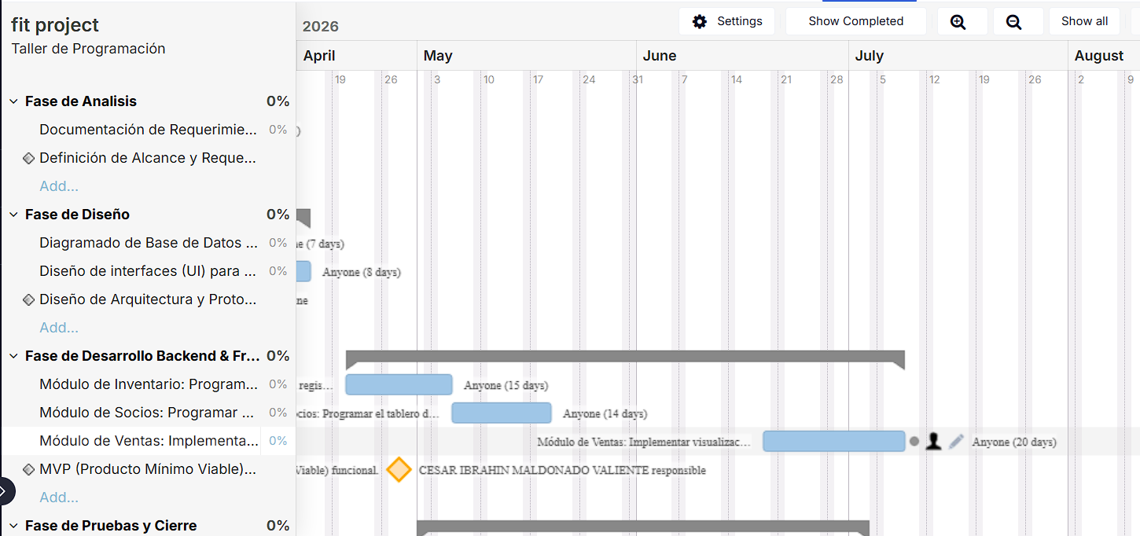
9. Otros
Detallar antecedentes adicionales que enriquezcan el presente proyecto o proporcionar evidencia adicional solicitada por el docente para respaldar el presente proyecto.
Especificar los antecedentes adicionales.

